**KIRGAZ A.Ş**

**DAĞITIM LİSANS BÖLGESİNDEKİ SERBEST TÜKETİCİLERİN ÖLÇÜM NOKTALARININ SEVKİYAT KONTROL MERKEZİ İLE HABERLEŞMESİ İLE İLGİLİ TEKNİK USUL VE ESASLAR**

**İÇERİK**

**BÖLÜM 1:**

**DAĞITIM LİSANS BÖLGESİNDEKİ DAĞITIM HATTINDAN DOĞAL GAZ ALAN SERBEST TÜKETİCİLERİN ÖLÇÜM NOKTALARININ SEVKİYAT KONTROL MERKEZİ İLE HABERLEŞMESİ İLE İLGİLİ TEKNİK USUL VE ESASLAR**

**1.AMAÇ**

**2. KAPSAM**

**3. TANIMLAR ve KISALTMALAR**

**4. OSOS (OTOMATİK SAYAÇ OKUMA SİSTEMİ)**

**4.1 Yalnızca Mekanik Sayaç ile Ölçüm Yapılan Noktaların Haberleşmesi**

**4.2 EHD ile Ölçüm Yapılan Noktaların Haberleşmesi (Türbinmetre ve Rotarymetre Sayaçlar)**

**5. ELEKTRONİK HACİM DÜZENLEYİCİLER (EHD) VE HABERLEŞME ÜNİTESİ**

**5.1 Elektronik Hacim Düzenleyiciler (Korrektörler) (EHD)**

**5.2 Haberleşme Ünitesi, Panosu**

**5.3 Bağlantı**

**6. SEVKİYAT KONTROL MERKEZİ (SKM)**

**6.1 SKM Uyumluluk İçin Gerekli Modül Ve Donanımlar**

**6.2 SKM İçin Gerekli Veri Detayları**

**6.2.1 SKM ye Gönderilecek Sinyaller:**

**6.2.2 SKM den Gönderilecek Sinyaller:**

**BÖLÜM 2:**

**SEVKİYAT KONTROL MERKEZİ İLE İLETİM HATTINDAN GAZ ALAN SERBEST TÜKETİCİLERİN (RM/A) HABERLEŞMESİ İLE İLGİLİ TEKNİK USUL VE ESASLAR**

**1.AMAÇ**

**2. KAPSAM**

**3. YÖNTEM**

**Bölüm: 1**

**SEVKİYAT KONTROL MERKEZİ İLE DAĞITIM HATTINDAN GAZ ALAN SERBEST TÜKETİCİLERİN HABERLEŞMESİ İLE İLGİLİ TEKNİK USUL VE ESASLAR**

**1. AMAÇ**

Bu teknik şartnamenin amacı dağıtım bölgemizde bulunan ve/veya yeni devreye girecek olan serbest tüketicilerin haberleşme sistemlerinin, 4646 sayılı Doğalgaz Piyasası Kanunu ve İlgili Mevzuat Hükümleri gereği dağıtım şirketi SKM ile haberleşmesinin usul ve esaslarının belirlenmesidir.

**2. KAPSAM**

EHD ve mekanik sayaç ile ölçümü yapılan serbest tüketici tüketim noktalarının SKM ile haberleşmesi için gerekli olan asgari yazılımsal ve donanımsal unsurları kapsar.

**3. TANIMLAR ve KISALTMALAR**

**EPDK:** Enerji Piyasası Düzenleme Kurumu’nu ifade eder.

**BOTAŞ :** Boru Hatları ile Petrol Taşıma A.Ş

**EBT :** İletim şirketi BOTAŞ tarafından işletilen Elektronik Bülten Tablosu.

**ABYS :** Dağıtım Şirketi Abone Bilgi Yönetim Sistemi.

**BOTAŞ RTU:** Botaş Haberleşme Panosu

**MODBUS RTU:** SKM Haberleşme Panosu

**İSTASYON RTU:** Local Scada Haberleşme Panosu

**TCP/IP:** Internet Protokolü

**FC Panosu:** Flow Computer Panosu

**GC Panosu:** Gaz Choromatograph Panosu

**Haberleşme Panosu:** Sayaçlar ile Sevkiyat Kontrol Merkezi arasında haberleşmeyi sağlayan ölçü noktalarına tesis edilecek haberleşme donanımlarını barındıran panoyu ifade eder.

**Sevkiyat Kontrol Merkezi (SKM):** Otomatik Sayaç Okuma Sisteminin işletilmesi için gerekli olan merkezi yazılım ve donanımların kurulduğu yeri ifade eder.

**Ölçüm Noktası:** Doğalgaz tüketim bilgilerin ölçülmesi ve verilerinin iletilmesinde kullanılan; sayaç, haberleşme panosu vb. cihazların bulunduğu, müşteriye gaz arzının sağlandığı RMSA/B/C ve diğer faturaya baz ölçümlemenin yapıldığı yerleri ifade eder.

**Serbest Tüketici (ST):** Yurt içinde herhangi bir üretim şirketi, ithalat şirketi, dağıtım şirketi veya toptan satış şirketi ile doğal gaz alım-satım sözleşmesi yapma serbestisine sahip gerçek veya tüzel kişiyi

**RMS-A/B/C:** A/B/C tipi Basınç Düşürme ve Ölçüm İstasyonu

**EHD:** Elektronik Hacim Düzenleyici ( Tr: Korrektör, En: Corrector )

**OSOS:** Otomatik Sayaç Okuma Sistemi

**TSE:** Türk Standartları Enstitüsü

**GSM:** Mobil İletişim İçin Küresel Sistem (Global System for Mobile Communications)

**GPRS:** Genel Paket Radyo Sistemi (General Packet Radio System)

**LF: Türbinmetre** ve Rotarymetreler den EHD ye gönderilen **düşük frekanslı** tüketim bilgisi

**HF:** Türbinmetre ve Rotarymetreler den EHDye gönderilen **yüksek frekanslı** tüketim bilgisi

**4. OTOMATİK SAYAÇ OKUMA SİSTEMİ (OSOS)**

Otomatik Sayaç Okuma Sistemi temel olarak; Ölçüm Noktaları ile Sevkiyat Kontrol Merkezi arasında çift yönlü haberleşmenin sağlandığı EHD’ ler sayaçlar, haberleşme panoları, GSM/GPRS şebekesi, SKM donanımları ve yazılımlarının bütününden oluşur.

**4.1 Yalnızca Mekanik Sayaç ile Ölçüm Yapılan Noktaların Haberleşmesi**

Evsel kullanıcılar dışında kalan ve ölçüm noktasında PTZ düzeltmesi yapılmayan, sadece mekanik tüketim değerinin dâhili/harici modem vasıtasıyla faturalandırılmaya esas tüketim değerlerinin SKM’ ye iletilmesi; G4…G40 Körüklü Sayaçlar ve 300 mbar altında gaz kullanan rotarymetre ve türbinmetre sayaçlarını kapsar.

**4.2 EHD ile Ölçüm Yapılan Noktaların Haberleşmesi (Türbinmetre ve Rotarymetre Sayaçlar)**

4646 sayılı Doğalgaz Piyasası Kanunu ve İlgili Mevzuat Hükümleri gereği 300 mbar ve üzeri basınçta gaz kullanan ve tedarikçi değişim hakkını kullanmak isteyen serbest tüketicilerin gaz tüketim ölçümleri EHD kullanılarak yapılmaktadır. Bu EHD ler Endüstriyel Tip İstasyon Şartnamesinde belirtilen özelliklere uygun olacaktır.

Sistemde kullanılacak olan Rotarymetre ve Türbinmetreler RMS-A/B/C lerde ölçüm noktalarında doğal gazın ölçümünü mekanik olarak gerçekleştiren, EHD lere LF sinyalleri ile verileri aktaran sayaçlardır.

SKM sistemine dâhil olacak serbest tüketicilerde ölçüm bu sayaçlar ile yapılıyorsa sistemin haberleşmesi şartnameye uygun olarak tesis edilen EHD’ ye bağlanacak harici modem (GPRS/GSM) ile sağlanmaktadır.

**5. ELEKTRONİK HACİM DÜZENLEYİCİLER VE HABERLEŞME ÜNİTESİ**

**5.1. Elektronik Hacim Düzenleyiciler (Korrektörler)**

Ölçüm noktalarında kullanılan mekanik sayaçlardan (rotarymetre, türbinmetre) LF veya HF kanalıyla aldıkları mekanik tüketimi, sensörleri vasıtasıyla ölçümü yapılan sıcaklık ve basınç değerlerini ve ayrıca ilgili standartlara göre gaz bileşenlerini kullanarak hesaplanan sıkıştırılabilirlik faktörünü de dikkate alarak tüketilen doğal gaz miktarını hesaplayan Endüstriyel Tip İstasyon Şartnamesinde belirtilen özelliklere uygun cihazlardır. Detayları ilgili şartnamede verilmekle birlikte;

2004/22/EC (MID), EN 12405 tip-1, EMC test prosedürleri, CE veya UL uyumluluk sertifikası ve logosu, Tehlikeli bölgede çalışabilir olduğunu gösteren ATEX normlarına (EEx-ia – Zone1 uyumlu) uygunluk sertifikalarına haiz olmalıdır.

EHD’ ler istasyon içerisinde belirlenen analog alarmların alınması ve aktarılmasına uygun olmalıdır. Bu sayede acil durumlar bilgileri SKM’ ye gönderilmektedir.

EHD’ ler yukarıda tanımlanan düzeltme işlemini yapabilmek için; **AGA NX 19, AGA-8 DC-92, SGERG v.s** standartlarına göre hesaplama yapabilme özelliğine sahip olmalıdır. Ölçüm hesaplama metodu seçimi kullanılan elektronik hacim düzenleyicinin konfigürasyon yazılımı üzerinden yapılabilmektedir. Ayrıca referans basınç değeri **1,01325 bar** ve referans sıcaklık değeri **15** °**C (288,15 K)** olarak girilebilmektedir,ya da cihaz yazılımı içerisinde sabitlenmiştir.

**5.2 Haberleşme Panosu**

Haberleşme panosu; programlanabilir modem, 220VAC enerji var/yok rölesi, modem enerjisi var/yok rölesi, AC/DC konvertör, DC/DC gürültü önleyici, aşırı gerilim ve şebeke darbe gerilimlerine karşı önleyici, en az 8 saat süresince devrede kalmayı sağlayacak akü ve diğer ekipmanları içeren EHD den alınan verileri SKM ye aktaran donanımların bulunduğu panodur.

On-line bağlantı esnasında aşırı enerji sarfiyatından dolayı EHD’ nin dahili pil ömrünün kısalmaması için EHD’ ye dışarıdan (external power supply) harici bir enerji kaynağından beslenmesi gereklidir. Bu kaynak, 220 VAC şebeke gerilimine uygun olmalıdır. 220 VAC şebeke elektriğinin kesilmesi durumunda sistem haberleşmesinin ve sinyallerin enerjilerinin kesilmemesi amacıyla en az 8 saatlik enerji beslemesi yapabilen aküler haberleşme panosunda bulunmalıdır. Sistemin haberleşmesi şartnameye uygun olarak tesis edilen EHD’ nin Rs232/Rs485 portuna takılan harici (GPRS/GSM) modem ve dağıtım şirketi mülkiyetindeki Data Sim Kartlar ile sağlanmaktadır. Haberleşme panolarına ait resimler Ek-3 de verilmiştir.

**5.3 Bağlantı**

Haberleşme panosu ve EHD montajı yapılırken dikkat edilmesi gerekenler; Haberleşme panosu istasyon üzerinde şebeke elektriği 220 VAC (mümkünse kesintisiz enerji kaynağından)’ nin bulunduğu trafoya en yakın ve en elverişli (Operatörün rahatlıkla çalışabileceği, hareket alanını sınırlandırmayan istasyon dışındaki en uygun yüzeye) noktaya montaj edilmelidir. Haberleşme panosu ile enerji kaynağı arasından bağlantı güvenlik koşularına uygun olarak yapılmalıdır.

İstasyon içerisine montajı yapılan EHD’ nin ekranı ile mekanik sayaç’ın numaratörü okuma kolaylığı açısından aynı tarafa bakacak şekilde ve sayaca en yakın noktaya taban sacıyla izole edilmiş şekilde monte edilir. Bunun yanında panodan EHD’ ye enerji beslemesi ve haberleşmesi maksadıyla bağlanan kablolar montaj, hareket vs. durumlarda kolaylıkla kopmayacak mukavemete ve esnekliğe sahip olmalıdır. Örnek Pano ve EHD montajına ait teknik resim. Şekil: 1

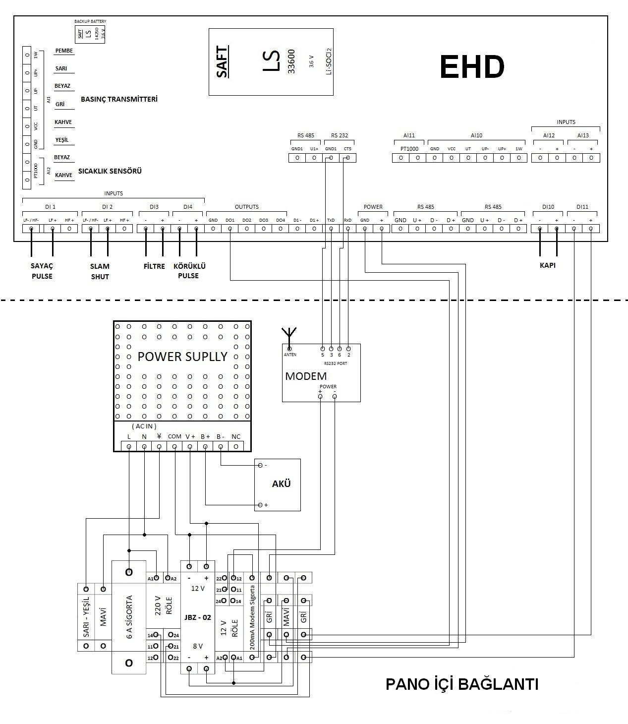

**Şekil: 1**

**6. SEVKİYAT KONTROL MERKEZİ**

**6.1 SKM Uyumluluk İçin Gerekli Modül Ve Donanımlar**

Elektronik hacim düzenleyicinin haberleşmeyi sağlaması için pano içerisinde GSM/GPRS modem yerleştirilmiştir. SKM hazır oluncaya kadar tüm hacim düzenleyicilere uzak merkezden erişim ilgili EHD nin uzaktan okuma yazılımı ile GSM veya GPRS üzerinden yapılabilmelidir. Hem sahada EHD’ ler için, hem de merkezde kullanılacak olan GSM/GPRS modemler TK (Telekomünikasyon Kurumu) onayı almış olmalıdır. Modemler harici tip terminal şeklinde olmalıdır.

**Dijital Input :**

Elektronik hacim düzenleyici kendi üzerinde en az aşağıdaki tüm sinyalleri alabilecek ve merkeze iletebilecek dijital ve analog girişleri barındırmaktadır. Bu girişlerin en önemlileri aşağıda sıralanmıştır.

Filtre kirli / temiz sinyali

Regülâtör slum shut açık / kapalı sinyali

İstasyon Kapısı – açık/kapalı sinyali gibi

**Dijital Output:**

Pulse çıkış, alarm çıkışı veya kontak çıkışı gibi En az 4 adet ve serbestçe programlanabilir olarak EHD üzerinde mevcuttur. SKM üzerinden bu çıkışlar doğrudan MODBUS RTU protokolü ile set edilebilmektedir.

**6.2 SKM İçin Gerekli Veri Detayları**

SKM ye EHD’ lerdeki ve haberleşme ünitelerindeki tüm verilerin iletilebilmesi için merkez SKM yazılımına uyumluluğu sağlayacak tüm haberleşme PROTOKOL’ leri (Dağıtım Şirketi tarafından tanımlanan / oluşturulan EHD’lerin SKM ile uyumlu çalışmasını sağlayan ayarlar bütünü, diğer bir ifadeyle EHD parametresi) Dağıtım Şirketi tarafından tanımlanmıştır.

**6.2.1 SKM’ ye Gönderilecek Sinyaller:**

• Güncel Basınç, Sıcaklık, Düzeltme Katsayısı

• Güncel Alarm dışı ve alarm durumundaki Düzeltilmiş ve düzeltilmemiş hacim bilgileri

• Anlık düzeltilmiş ve düzeltilmemiş debi bilgisi

• İstasyon üzerinde yer alan input bilgileri (kapı, slamshut, filtre, vana pozisyon durumları)

**6.2.2 SKM’ den Gönderilecek Sinyaller:**

EPDK mevzuatları gereğince BOTAŞ tarafından bildirilecek tüm gaz komponent değerleri (CO2, N2, H2…vs) merkezden cihaza gönderilebilir olmalıdır. Bu özellik müşteri ile koordinasyon sağlanarak ve müşteri izni ve bilgisi ile kullanılabilecektir.

SKM ve haberleşme sistemine ait şematik resim. Şekil:2

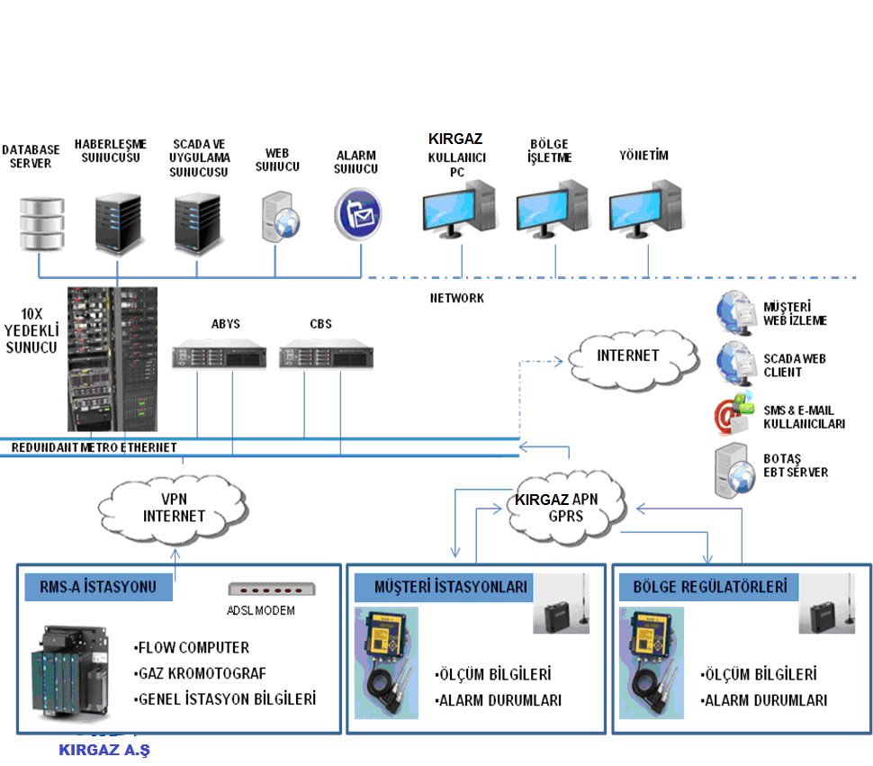

**Şekil: 2**

**Bölüm: 2**

**DAĞITIM LİSANS BÖLGESİNDEKİ DOĞRUDAN İLETİM HATTINDAN DOĞAL GAZ ALAN SERBEST TÜKETİCİLERİN ÖLÇÜM NOKTALARININ SEVKİYAT KONTROL MERKEZİ İLE HABERLEŞMESİ İLE İLGİLİ TEKNİK USUL VE ESASLAR**

**1. AMAÇ**

Bu teknik usul ve esasların amacı dağıtım bölgemizde bulunan ve/veya yeni devreye girecek olan ve iletim hattından gaz alan serbest tüketicilerin haberleşme sistemlerinin, 4646 sayılı Doğalgaz Piyasası Kanunu ve İlgili Mevzuat Hükümleri gereği dağıtım şirketi SKM ile haberleşmesinin usul ve esaslarının belirlenmesidir.

**2. KAPSAM**

İletim hattından gaz alan serbest tüketiciye ait RM/A istasyonunun, Dağıtım Şirketi SKM Haberleşme sistemine entegrasyonu için gerekli olan asgari yazılımsal ve donanımsal unsurları kapsar.

**3. YÖNTEM**

İletim hattından gaz alan müşteri tipi RM/A İstasyonlarının kurulumu, BOTAŞ tarafından standartları belirlenmiş olan en güncel haldeki teknik şartnameye göre yapılır.

Bu şartnamenin belirlediği esaslara ek olarak RM/A’da kullanılacak tüm ekipmanlar için dağıtım şirketinden marka/model onayı alınır.

RM/A haberleşmeleri SKM Haberleşmesi ve Lokal SCADA haberleşmesi olarak 2 ana kısma ayrılmaktadır. Lokal SCADA için BOTAŞ Şartnamesi kapsamında Modbus (RTU) Server kurulur ve Modbus (RTU) Server aracılığıyla, İstasyon RTU, BOTAŞ RTU, FC Panosu, GC Panosu, Ultrasonikmetre FC Panosu, vb. tüm ekipmanlardaki ticari datalar alınarak, Dağıtım Şirketi SKM Haberleşme sistemine entegre edilir. Bu entegrasyon sırasında Dağıtım Şirketi SKM’nin işletildiği ana server’lar ile bağlantı yine Dağıtım Şirketinin koordinasyonunda yapılır.

Müşteri tarafından RM/A’da kullanılan tüm ekipmanlar için kullanım, bakım, işletme eğitimleri dağıtım şirketi personeline verilir. Bu eğitimler kapsamında SKM Haberleşmesi ve Lokal SCADA haberleşmesinin kurulması ve sağlıklı idame ettirilebilmesi için tüm ekipman ve sistemlerin Port Ayar bilgileri, IP adresleri, Modbus Register adres listeleri vb. tüm ayarları için dağıtım şirketi ile ortak çalışma yürütülür.

RM/A’da kurulumu yapılan Modbus RTU, İstasyon RTU, BOTAŞ RTU, FC Panosu, GC Panosu, Ultrasonikmetre FC Panosu, vb. bütün sistemlerin kullanıcı manuelleri, Tek-Hat resimleri, Pano Klemens resimleri, Sistem Genel Yerleşim Resmi vb. dokümanları dağıtım şirketine teslim edilir.

RM/A ile SKM haberleşmesinin istenilen standartta sağlanabilmesi için, dağıtım şirketi tarafından gerekli görülen tüm I/O bilgileri hem Dijital hem Analog olarak müşteri tarafından sisteme aktarılır ve saha testleri yapılır.

istasyondaki SCADA Programında rapor verilerinin nerede, ne şekilde, hangi periyotla ve ne kadar sürede tutulduğunu Dağıtım Şirketine sunulur. Ayrıca, istasyonun anlık durumunu gösteren SCADA resmi için Dağıtım Şirketi onayı alınır. SCADA resmi bu onaya göre çizilir.

RM/A Lokal Haberleşme sisteminin SKM ile haberleşebilmesi için 1 adet sabit IP adresli ADSL internet bağlantısı temin edilir. ADSL hizmeti alınamayan yerlerde Dağıtım Şirketi ile karşılıklı görüşülerek uygun hız ve kalitede alternatif bir internet erişimi sağlanır.

Temin edilecek ADSL modemin port yönlendirme seçenekleri uygun özelliklerde olur ve Dağıtım Şirketi onayı alınır. ADSL Modem ve İstasyon RTU su içerisinde kullanılan Ethernet switchlerde en az 6 adet Ethernet portu yedek olarak bırakılır.

RM/A istasyonunun BOTAŞ ile haberleşmesi amacıyla, Müşteri tarafından 1 adet BOTAŞ RTU panosu kurulur ve 1 adet de 3G-GSM modem temin edilerek Modbus RTU’ya entegrasyonu yapılır ve BOTAŞ Merkezi SCADA ile haberleştirilir. Bu amaç ile ilgili BOTAŞ’ tan 1 adet SIM kart alınarak sisteme takılır.

Hem BOTAŞ RTU hem de Dağıtım şirkeri RTU’su olarak aşağıdaki özelliklerde 2 adet RTU panosu temin edilir. Bu RTU’lar Motorola marka veya muadili olmalıdır. Bu ürünler duvar tipi 500x700x280 ölçülerinde 2 adet pano içerisine monte edilecektir. Panoların içerisinde uygun değerde güç kaynağı ve otomatik sigortalar bulunacaktır. RTU’lar üzerindeki 2 adet seri port klemense taşınacaktır. Ethernet portları istasyon RTU içerisindeki Ethernet switche bağlanacaktır.

ACE BASIC MODEL NO RADIO 2 adet

ADD ACE CPU 3640 2adet

ADD: 3 I/O SLOTS FRAME

ADD: PLUG-IN ETHERNET 10/100 M PORT 2 adet

ADD: PLUG-IN RS-232 PORT 2adet